
Absorção em no máximo 8 a 10 horas após a aplicação
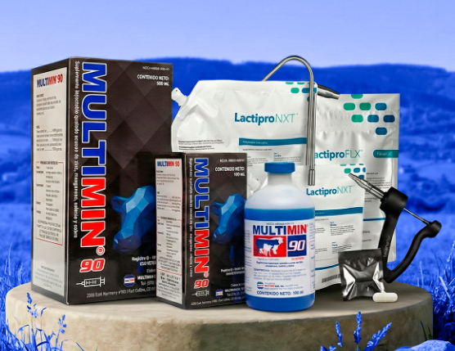
Frasco de Multimin90 está errado


Usem os ícones padrão da empresa
https://axiota.com/products/multimin/
Entrem nessa parte de benefícios do site USA e usem como referência, notem que ao final temos todas as referências bibliográfica usadas. Podemos somente traduzir e replicar na nossa página. Da mesma forma o vídeo da forma de ação, temos o vídeo traduzido, podemos usar também. Esses vídeos não estão no repositório. Mas acredito que o João Victor compartilhou com vocês.
https://axiota.com/products/lactipro/#why-choose
Da mesma forma o lactipro. O vídeo não está no repositório mais vocês podem usar
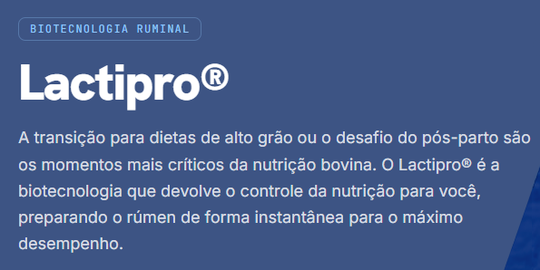
Use o termo “A transição para dietas de alta energia é o momento mais crítico da nutrição bovina...”
A página de representantes precisa ser refeita, acredito que são mais de 100 representantes. Assim que o Evaldo retornar de férias alinhamos isso

Essa sessão ficou bem confusa. Precisa ser totalmente refeita
Imagem erradas (confinamento e engorda – imagem de vacas a pasto?), link leva para o MN90 mais estamos falando dos benefícios do Lactipro no título e subtítulo
Imagem erradas (Leite e Genética – imagem de vacas de corte?), link leva para o MN90 mais estamos falando dos benefícios do Lactipro no título e subtítulo
Minha sugestão é fazer o seguinte:
Montem os Quadros Corte/Confinamento e Leite
Os subtítulos devem trazer as soluções Axiota (MN + LP) de forma conceitual e resumida
O link leva para outra página onde mostramos a solução axiota

Retire isso
Inclua nascimento e reprodução
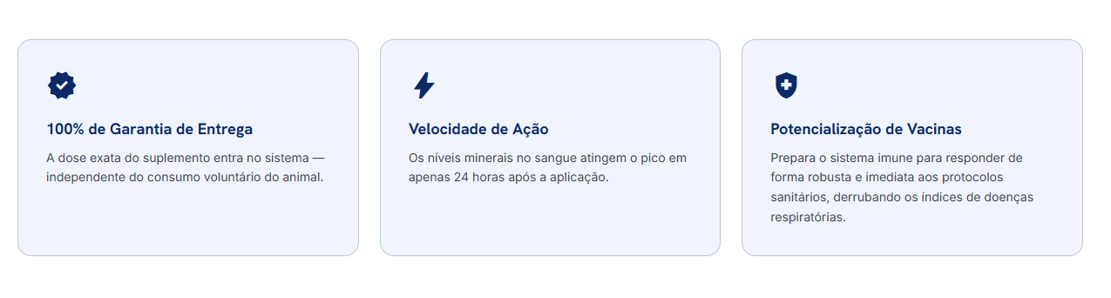
mude primeiro quadro:
de 100% de Garantia de entrega ....
...para Redução do estresse oxidativo
Apartir de 24 horas após a aplicação as enzimas antioxidante já começas a subir
Segundo Quadro
atingem o pico em 8 a 10 horas
Terceiro quadro
...derrubando a morbidade e mortalidade do seu rebanho.
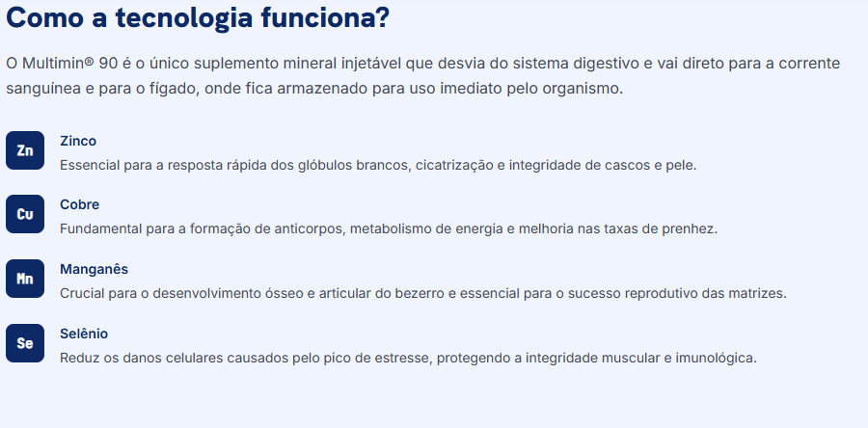

os ícones estão errado


retire isso, precisamos reformular a recomendação de uso.
https://axiota.com/products/multimin/#dosing-and-administration

